# 3 某超限建筑的基本情况和超限判别

### 3.1 工程具体概况

本工程地下一层，地上五层，建筑高度为23.2米，建筑面积约9000平。主要使用功能为展厅，四层部分为办公。主展厅高度约14米（一层至三层顶）。地下一层到地上地上四层，均为钢筋-砼框架结构，第五层为钢结构。结构平面布置图如下：



图1：建筑照片

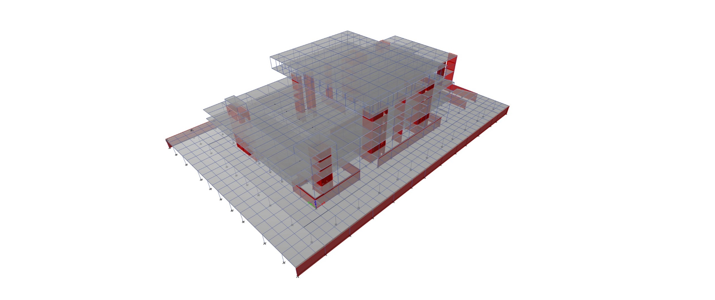

图1：模型

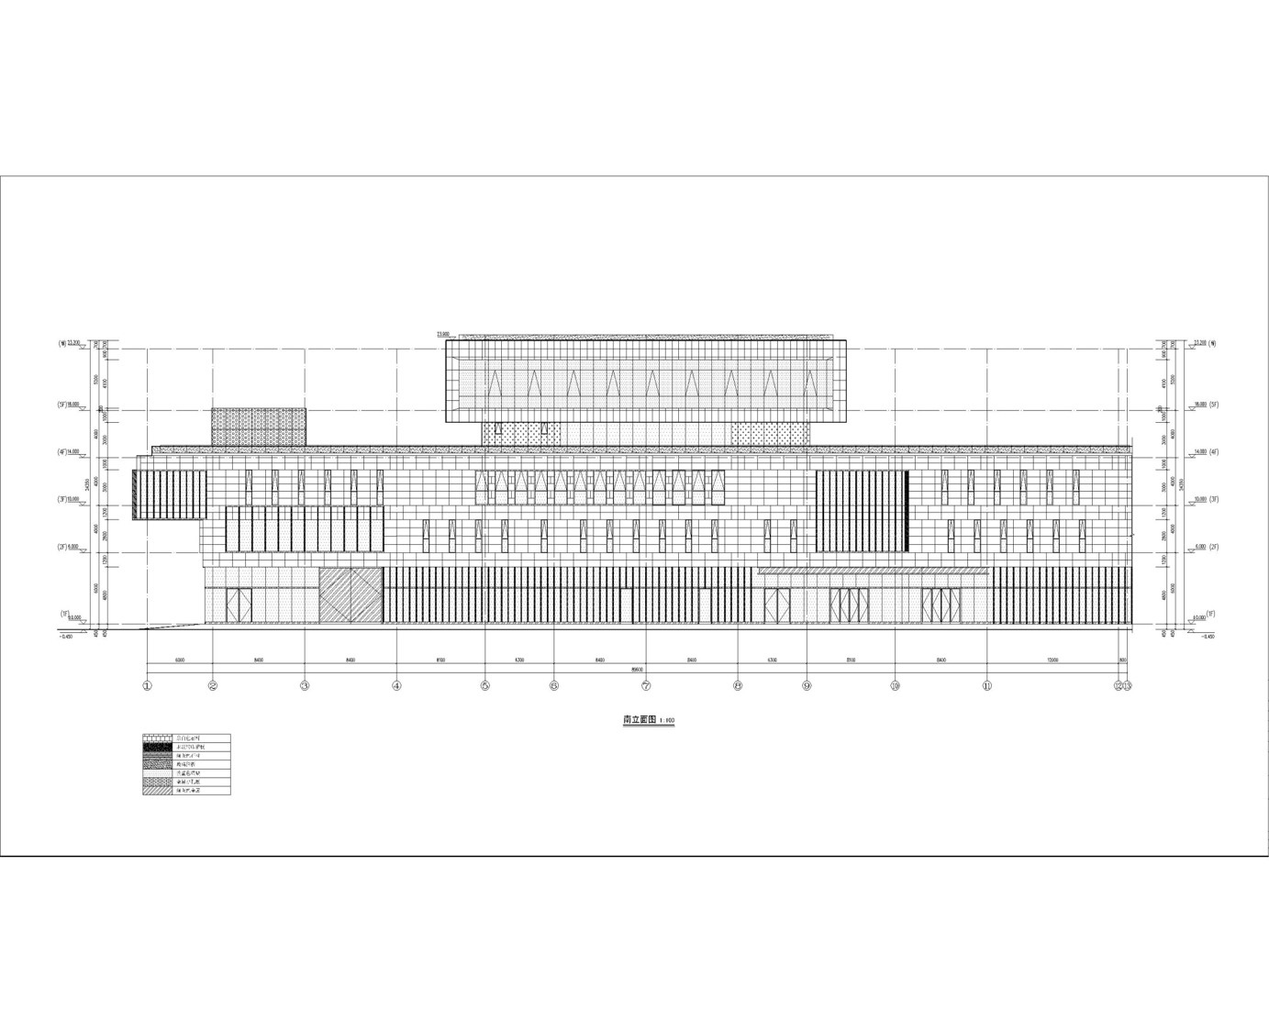

图2：建筑立面图

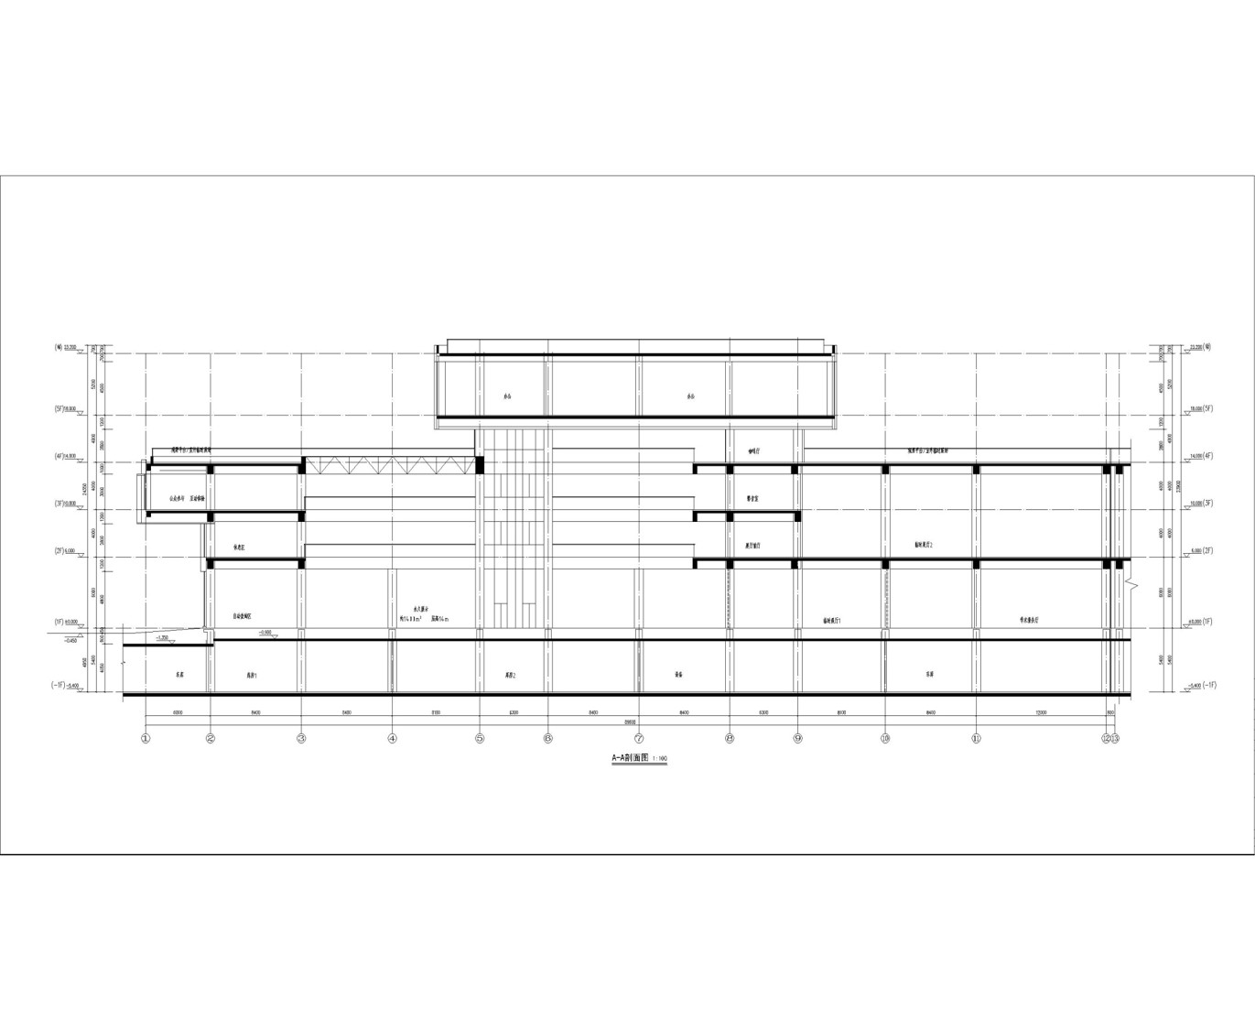

图3：建筑剖面图

### 3.2结构超限说明

超限建筑类型和程度说明：依据《超限高层建筑工程抗震设防专项审查技术要点》符合以下其中一项的情况的建筑，就必须进行超限高层建筑工程抗震设防转向审查[蔡静敏4]

不规则程度超限：

建筑不规则超限有以下两种分类。

条件1：当建筑工程符合下表三项及三项以上不规则时，应做超限审查。

|  |  |  |
| --- | --- | --- |
| 序号 | 不规则类型 | 简要含义 |
| 1 | 扭转不规则 | 考虑偶然偏心距的扭转比大于1.2 |
| 2a | 凹凸不规则 | 平面凹凸尺寸大于相应边长的30% |
| 2b | 组合平面 | 细腰形或者角部折叠形 |
| 3 | 楼板不连续 | 有效宽度小于50%，开动面积大于30%，错层大于梁高 |
| 4a | 侧向刚度不规则 | 该层侧向刚度小于上层侧向刚度的80% |
| 4b | 尺寸突变 | 竖向构件位置缩进大于25%或外凸大于10%和4米 |
| 5 | 竖向构件不连续 | 上下墙，柱支撑不连续 |
| 6 | 承载力不连续 | 相邻层受剪承载力变化大于75% |

条件2：当建筑工程符合下表中的一项不规则时，都应做超限审查。

|  |  |  |
| --- | --- | --- |
| 序号 | 不规则类型 | 简要含义 |
| 1 | 扭转偏大 | 裙房以上楼层数考录偶然偏心的扭矩位移比大于1.5 |
| 2 | 层刚度偏小 | 相邻上层的侧向刚度大于本层的50% |
| 3 | 层高转换 | 框支墙体的转换构件位置：7度超过5层，8度超过3层 |
| 4 | 板厚转换 | 7-8度设防的板厚转换结构 |
| 5 | 复杂连接 | 各部分层数、刚度、布置不同的错层、连体两端塔楼高度、体型或者沿大底盘某个主轴方向的振动周期显著不同的结构 |
| 6 | 多重复 | 同时具有加强层、错层、转换层和连体等复杂的结构类型达3种及以上 |

即满足条件1和条件2任意一条，都需要做超限审查[蔡静敏4]。

3.2.1 超限结构，在一层楼板开洞，洞口长为36米，宽27米。一层楼主体结构宽为43.6米，长为54米。超出规范规定的b/B>=0.3[吕西林，超限高层建筑结构设计抗震设计的若干问题]。本层为大开洞，开洞面积约950平米（缝左侧总面积约为2400平米），占总面积的40%；开洞宽度占总宽的的60%。因此一层楼板属于平面规则性超限工程。具体结构布置如下图

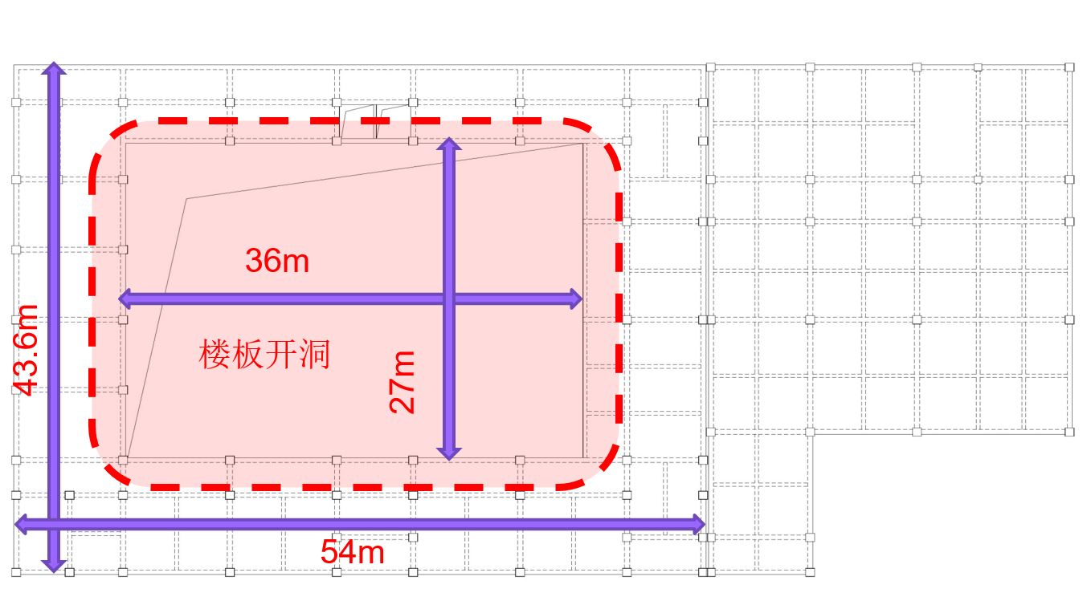

图4：一层楼顶超限情况

第二层结构布置如下所示：在左侧有悬挑6.0米，楼板开洞和第一层相同，右侧开通面积长27.8米，宽18米，开洞面积比例约为55%。依据规范和[吕西林，超限高层建筑结构设计抗震设计的若干问题]该层超限。

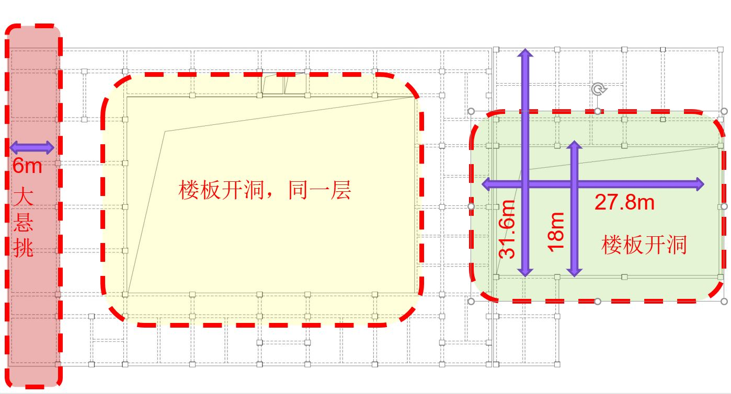

图5：二层超限说明

三层不规则的形式如同第一层,洞口左侧有长26.9米，宽16米的采光屋顶面。采用钢绗架结构。钢绗架跨度26.9米。

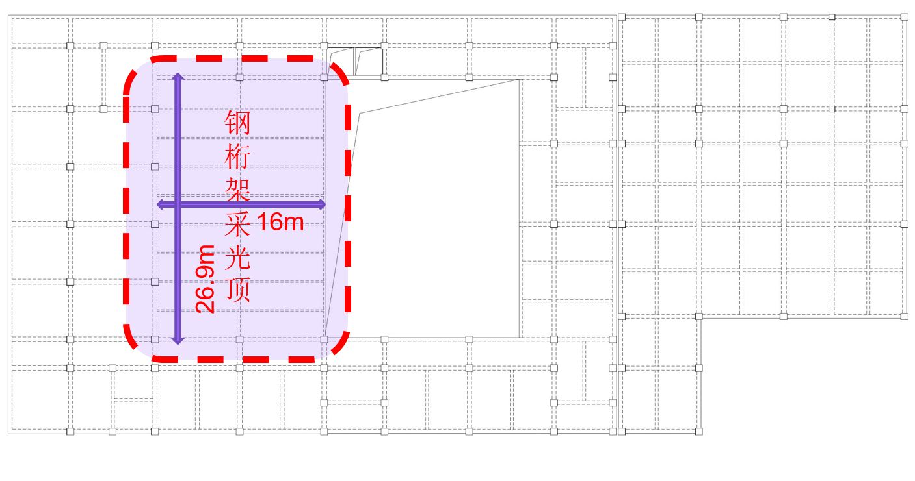

图6：三层超限布置图

四层结构布置如下所示：虚线内框架柱做为五层桁架层支点，为提高该层刚度，将相邻柱子一并升至桁架底，并采用框架梁连接。其跨度有37.2米。且四层对五层的支撑为滑动支撑，为刚度突变。

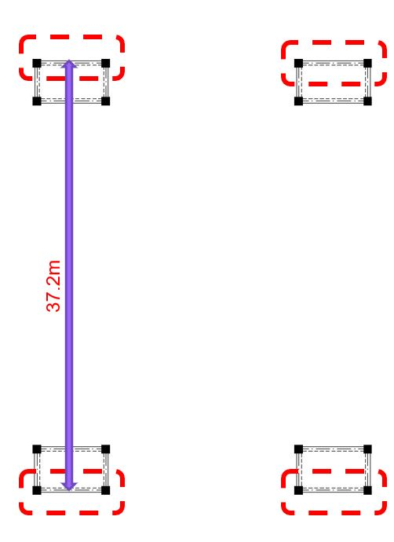

图7：四层结构布置

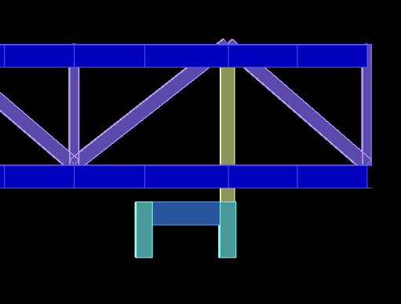

图8：四层对五层的支撑结构布置

五层结构说明：五层平面受四层支撑，支撑结构如上图8所示，五层结构布置如下，虚线内为该层的支撑住。

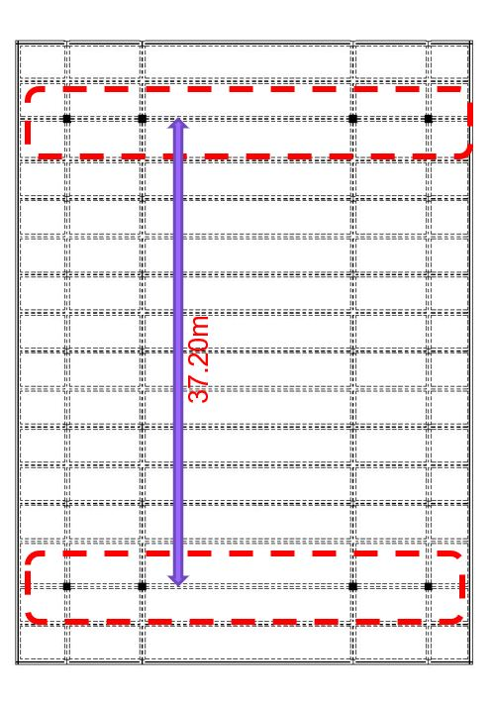

图9：五层结构布置

总结：综上所述，该工程存在的不规则性有，平面不规则，竖向不规则，大悬挑等超限问题。

1、该工程包含多重不规则，框架结构竖向刚度较弱，拟增设部分斜撑或屈曲约束支撑加强刚度，剪力墙是否设置根据后续计算情况另行确定。

2、该结构除构造加强外，计算时部分竖向抗侧力构件考虑中震不屈服（或者中震弹性）。

3、因五层为空间桁架结构，刚度非常大，四层部分竖向构件仅有16根KZ（拟增设斜撑或屈曲约束支撑），刚度比及楼层承载力之比难以满足规范要求，拟采用滑动支座进行连接。

### 3.3超限部位的对应措施和设计方法

##### 3.3.1对于开洞，大悬挑超限部位的对应措施和设计方法

1对于开洞，有一层，二层，三层，四层。对洞口边缘的框架梁适当加大截面尺寸、周边现浇板板厚增大到160mm，全部采用双层双向配筋。

2对于大悬挑，一层二层均有6米的大悬挑。对挑梁端部及相邻一跨的框架柱增设芯柱或加设型钢，形成型钢暗框架。框架柱满足中震弹性。

3五层钢桁架楼层考虑8个框架柱的重要性，拟在四层采用增设屈曲约束支撑或斜撑增强刚度，加强框架柱的抗震性能及耗能能力。框架柱计算全部采用中震弹性。构造上提高抗震等级及加设芯柱作为安全储备。

##### 3.3.2 对于刚度突变层的对应措施

4四层对五层支撑的滑动制作的设计：根据桁架的计算假定及支座反力情况，两端采用位移有限值的滑动支座。经多种方案比较，考虑限位支座的永久性等多方面因素，采用在钢结构工程及路桥工程上广泛使用的球形钢支座。GQZ球型钢支座传力可靠，转动灵活，承载力高，允许位移量大，能够满足支座大转角的需要。可以保证滑动支座在正常使用情况下及罕遇地震下的滑移量要求，并释放可能发生的伸缩变形，从而基本消除结构自身因温差效应，风荷载等对主体结构造成的影响。滑动支座的布置图如下所示：

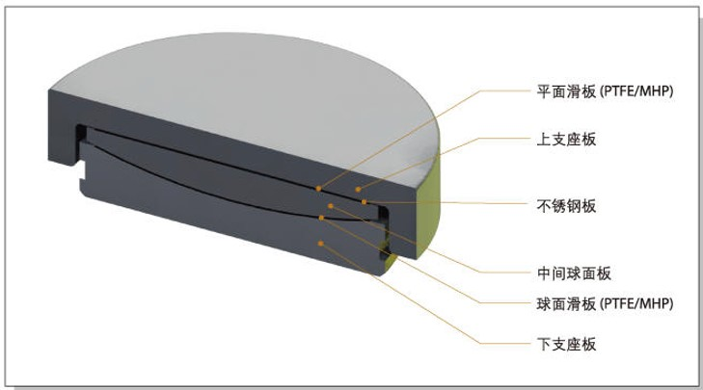

### 3.4结构的荷载情况说明

楼面活荷载及恒荷载依据《建筑结构荷载规范》取。

活荷载：

|  |  |
| --- | --- |
| 类别 | 值 |
| 楼面活荷载折减方式 | 传统方式 |
| 柱、墙设计时活荷载 | 不折减 |
| 传给基础的活荷载 | 折减 |
| 柱、墙、基础活荷载折减系数： |  |
| 计算截面以上层数 | 折减系数 |
| 1 | 1.00 |
| 2-3 | 0.85 |
| 4-5 | 0.70 |
| 6-8 | 0.65 |
| 9-20 | 0.60 |
| 20层以上 | 0.55 |
| 梁楼面活荷载折减设置 | 不折减 |
| 梁活荷不利布置的最高层号 | 4 |
| 墙、柱设计时消防车荷载 | 折减 |

风荷载：

依据荷载规范[荷载规范]，东营地区的荷载计算参数如下：

|  |  |
| --- | --- |
| 类别 | 值 |
| 修正后的基本风压（kN/m2） | 0.13 |
| X向结构基本周期（秒） | 0.62 |
| Y向结构基本周期（秒） | 0.62 |
| 风荷载作用下结构的阻尼比（%） | 5.00 |
| 承载力设计时风荷载效应放大系数 | 1.00 |
| 用于舒适度验算的风压（kN/m2） | 0.10 |
| 用于舒适度验算的结构阻尼比（%） | 2.00 |
| 考虑顺风向风振影响 | 是 |
| 考虑横风向风振影响 | 否 |
| 考虑扭转风振影响 | 否 |

表1

地震信息

依据抗震规范[抗震规范]，考虑三水准设防标准，建筑物分类参数如下表：

|  |  |
| --- | --- |
| 参数 | 指标 |
| 结构重要性系数 | 1.10 |
| 结构规则性信息 | 不规则 |
| 设防地震分组 | 第三组 |
| 设防烈度 | 7（0.1g） |
| 场地类别 | III类 |
| 砼框架抗震等级 | 3 三级 |
| 剪力墙抗震等级 | 2 二级 |
| 钢框架抗震等级 | 3 三级 |
| 抗震构造措施的抗震等级 | 不改变 |
| 考虑双向地震作用 | 是 |
| 考虑偶然偏心 | 是 |
| 考虑偶然偏心的方式 | 相对于边长的偶然偏心 |
| X向相对偶然偏心 | 0.05 |
| Y向相对偶然偏心 | 0.05 |
| 重力荷载代表值的活载组合值系数 | 0.50 |
| 周期折减系数 | 0.80 |
| 特征周期（秒） | 0.65 |

荷载组合系数：

**表4-2 永久荷载信息**

| 工况名称 | 分项系数(不利主控) | 分项系数(不利非主控) | 分项系数(有利) | 重力荷载代表值系数 |
| --- | --- | --- | --- | --- |
| 恒荷载 | 1.35 | 1.20 | 1.00 | 1.00 |

**表4-3 可变荷载信息**

| 工况名称 | 分项系数 | 抗震组合值系数 | 组合值系数 | 重力荷载代表值系数 |
| --- | --- | --- | --- | --- |
| 活荷载 | 1.40 | -- | 0.70 | 0.50 |
| 风荷载 | 1.40 | 0.20 | 0.60 | 0.00 |

**表4-4 地震作用信息**

| 工况名称 | 分项系数(主控) | 分项系数(非主控) |
| --- | --- | --- |
| 竖向地震 | 1.30 | 0.50 |
| 水平地震 | 1.30 | 0.50 |

### 3.5材料

本建筑物是钢筋混凝土结构，其使用的材料如下：

混凝土：混凝土使用C35,依据《混凝土结构设计规范》(GB 50010-2010)，其参数如下表：

表3-5-1 混凝土强度等级

|  |  |  |  |  |
| --- | --- | --- | --- | --- |
| 强度种类 | 标准值  Fck(N/mm2) | 设计值（N/mm2） | | 弹性模量（N/mm2） |
| fc | ft |
| C25 | 16.7 | 11.9 | 1.27 | 28000 |
| C30 | 20.1 | 14.3 | 1.43 | 30000 |
| C35 | 23.4 | 16.7 | 1.57 | 31500 |
| C40 | 26.8 | 19.1 | 1.71 | 32500 |
| C45 | 29.6 | 21.1 | 1.80 | 33500 |

钢材： 钢筋材料用HRB400、HRB335、HRB300、HRB235、HRB200，依据《混凝土结构设计规范》(GB 50010-2010)，其参数如下表：

### 3.6项目设计采用的规范和依据：

项目设计时所采用的项目设计规范主要详情见下表：

表3-6-1 项目设计时所采用的规范

|  |  |  |
| --- | --- | --- |
| 序号 | 规范名称 | 规范编号 |
| 1 | 混凝土结构设计规范 | GB50010-2010 |
| 2 | 高层技术混凝土结构技术规程 | JGJ3-2010 |
| 3 | 建筑结构荷载规范 | GB50009-2001 |
| 4 | 建筑抗震设计规范 | GB50011-2010 |
| 5 | 建筑地基基础设计规范 | GB50007-2002 |
| 6 | 建筑工程抗震性态设计通则 | CECS160:2004 |
| 7 | 建筑抗震设防分类标准 | GB50223-2008 |
| 8 | 建筑结构可靠度设计统一标准 | GB50068-2001 |
| 9 | 砌体结构设计规范 | GB50003-2001 |

项目设计分析软件，采用中国建筑科学研究院PKPM系列的SATWE和美国CSI公司出版的ETABS进行分析设计。

### 3.7本章小结